ПУБЛИЧНЫЙ ДОКЛАД
по независимой оценке качества условий осуществления образовательной деятельности организациями Ханты-Мансийского автономного округа – Югры, осуществляющими образовательную деятельность (2019 год)

Ханты-Мансийск – 2019
Введение
Одним из приоритетных направлений государственной программы Ханты-Мансийского автономного округа – Югры «Развитие образования в Ханты-Мансийском автономном округе – Югре на 2016-2020 годы» является развитие региональной системы оценки качества образования, где одной из процедур является независимая оценка качества условий осуществления образовательной деятельности учреждений.
Процедура проведения независимой оценки качества условий осуществления образовательной деятельности организаций образования осуществляется с целью повышения качества предоставляемых образовательных услуг и призвана способствовать:
- повышению открытости системы образования;
- выявлению и распространению подтвердивших свою результативность моделей организации образовательного процесса;
- повышению качества образовательных программ;
- анализу и принятию эффективных управленческих решений в области развития образования.
Независимая оценка качества условий осуществления образовательной деятельности как оценочная процедура проводилась по общим критериям в соответствии с Федеральным законом от 29 декабря 2012 года № 273-ФЗ «Об образовании в Российской Федерации» и не предусматривает мониторинга достижения целевых показателей программы развития образования Ханты-Мансийского автономного округа – Югры. Одна из ее задач – анализ эффективности управленческих решений в области развития образования с позиции соотнесения достигнутых результатов и их значимости с оценками непосредственных потребителей образовательных услуг – обучающихся и родителей обучающихся образовательных организаций.
В целях создания условий для проведения независимой оценки качества условий осуществления образовательной деятельности организациями сферы образования (далее – независимая оценка, НОК) в 2019 году протокольным решением Общественного совета по проведению независимой оценки качества при Департаменте образования и молодежной политики Ханты-Мансийского автономного округа – Югры были утверждены: перечень образовательных организаций в количестве 210 (122 государственных, 88 негосударственных) и техническое задание для организации-оператора.
Организацией-оператором в соответствии с Федеральным законом от 05.04.2013 года № 44-ФЗ «О контрактной системе в сфере закупок товаров, работ, услуг для обеспечения государственных и муниципальных нужд» определено «Общество с ограниченной ответственностью «Малое инновационное предприятие «Интеллектуальные технологии»», г.Нижневартовск.
Сбор информации для независимой оценки проводился на территории 22 муниципальных образований в 43 населенных пунктах автономного округа.
В процессе сбора информации оператором было установлено, что у
3-х образовательных организаций из утвержденного ранее перечня отсутствует лицензия на образовательную деятельность, 3 образовательные организации прекратили деятельности юридического лица путем реорганизации в форме присоединения и 1 образовательная организация прекратила деятельность юридического лица.
Учитывая данные факты, обобщение информации проводилось в отношении 203-х организаций - 118-и государственных образовательных организаций и 85-ти негосударственных образовательных организаций.
Деятельность образовательных организаций оценивалась по установленным Минтруда России критериям, с учетом показателей, утвержденных приказом Минпросвещения России.

1. Нормативное правовое и методическое обеспечение
Независимая оценка качества осуществлялась в соответствии:
- Федеральным законом от 29.12.2012 № 273-ФЗ «Об образовании в Российской Федерации»;
- Федеральным законом от 21.07.2014 № 256-ФЗ «О внесении изменений в отдельные законодательные акты Российской Федерации по вопросам проведения независимой оценки качества оказания услуг организациями в сфере культуры, социального обслуживания, охраны здоровья и образования»;
- Федеральным законом от 05.12.2017 № 392 (ред. от 26.07.2019) «О внесении изменений в отдельные законодательные акты Российской Федерации по вопросам совершенствования проведения независимой оценки качества условий оказания услуг организациями в сфере культуры, охраны здоровья, образования, социального обслуживания и федеральными учреждениями медико-социальной экспертизы»;
- Федеральным законом от 26 июля 2019 г. № 232-ФЗ «О внесении изменений в Федеральный закон «Об образовании в Российской Федерации» и отдельные законодательные акты Российской Федерации в связи с изменением структуры федеральных органов исполнительной власти, осуществляющих полномочия в сфере образования и науки»;
- постановлением Правительства РФ от 31.05.2018 № 638 «Об утверждении Правил сбора и обобщения информации о качестве условий оказания услуг организациями в сфере культуры, охраны здоровья, образования, социального обслуживания и федеральными учреждениями медико-социальной экспертизы»;
- приказом Минтруда России от 23.05.2018 № 317н «Об утверждении показателей, характеризующих общие критерии оценки качества условий оказания услуг организациями социального обслуживания и федеральными учреждениями медико-социальной экспертизы»;
- приказом Минтруда России от 31.05.2018 № 344н
- «Об утверждении Единого порядка расчета показателей, характеризующих общие критерии оценки качества условий оказания услуг организациями в сфере культуры, охраны здоровья, образования, социального обслуживания и федеральными учреждениями медико-социальной экспертизы»;
- приказом Минпросвещения России от 13.03.2019 № 114 «Об утверждении показателей, характеризующих общие критерии оценки качества условий осуществления образовательной деятельности организациями, осуществляющими образовательную деятельность по основным общеобразовательным программам, образовательным программам среднего профессионального образования, основным программам профессионального обучения, дополнительным общеобразовательным программам» (Зарегистрировано в Минюсте РФ 25.04.2019 № 54499);
- перечнем организаций, в отношении которых проводится независимая оценка качества, утвержденным Общественным советом по проведению независимой оценки качества при Депобразования и молодёжи Югры;
- СП 59.13330.2016 Доступность зданий и сооружений для маломобильных групп населения.

Методическое обеспечение НОК включает:
- Методические рекомендации по проведению НОК организаций, осуществляющих образовательную деятельность (утверждены заместителем Министра образования и науки Российской Федерации А.Б. Повалко 1 апреля 2015 г.);
- Методику выявления и обобщения мнения граждан о качестве условий оказания услуг организациями в сфере культуры, охраны здоровья, образования, социального обслуживания и федеральными учреждениями медико-социальной экспертизы (утверждена приказом Минтруда России от 30 октября 2018 г. № 675н).

2. Методы проведения оценочных процедур
Для проведения оценочной процедуры использовались:
- Метод анкетирования. Выявление мнения получателей услуг о качестве условий осуществления образовательной деятельности оцениваемых образовательных организаций в открытом доступе в сети «Интернет» на специализированном сайте организации-оператора - http://noko.mipnv.ru/. Данный метод включал в себя сбор, обобщение и анализ информации, полученной организацией-оператором в результате обработки заполненных респондентами анкет (Приложение 2).
В анкетировании приняло участие более 53 тысяч респондентов в возрасте от 14 лет и старше.
Муниципальные образовательные организации – проанкетировано 48844 потребителей.
Частные образовательные организации – проанкетировано 5059 потребителей.
По всем оцениваемым организациям имеет место высокий уровень активности участников образовательных отношений в анкетировании.
- Метод проведения «полевого исследования», включающий в себя:
- первичную верификацию данных организации путем проверки сведений на сайте bus.gov.ru (составление реестра организаций);
- анализ официального сайта организации по ссылке, указанной на официальной странице организации на сайте bus.gov.ru;
- проверку наличия обязательной к размещению информации исключительно в соответствии с требованиями постановления Правительства Российской Федерации от 10.07.2013 № 582;
- проверку наличия обязательной к размещению информации исключительно в соответствии с приказом Федеральной службы по надзору в сфере образования и науки от 29 мая 2014 г. № 785 «Об утверждении требований к структуре официального сайта образовательной организации в информационно-телекоммуникационной сети «Интернет» и формату представления на нем информации»;
- проверку наличия иной (нормативно необязательной) информации как через навигационное меню главной страницы сайта организации, так и через систему поиска информации на сайте организации;
- привлечение к сбору иной (нормативно необязательной) информации о качестве предоставления услуг каждой организацией, в отношении которой проводится независимая оценка - работников оператора, граждан, волонтеров, представителей общественных организаций, об - представителей общественных организаций инвалидов, специалистов, имеющих специальную подготовку по вопросам обеспечения доступности объектов и услуг для инвалидов,.
Дополнительно для оценки условий доступности объектов для инвалидов, маломобильных граждан выезд в образовательные организации осуществлялся с привлечением инвалидов-общественников, имеющих опыт работы в сфере обеспечения условий доступности зданий и сооружений для инвалидов и маломобильных граждан: Филатова Сергея Ивановича, председателя региональной общественной организации инвалидов по зрению «Тифлопуть» (г. Сургут); Бичукова Дмитрия Игоревича, эксперта комиссии по безбарьерной среды регионального общественного движения инвалидов-колясочников Ханты-Мансийского автономного округа - Югры «Преобразование» (г. Ханты-Мансийск), Рогозы Максима Александровича, члена общественной организации «Нижневартовское городское общество слепых», г.Нижневартовск.
В основе методик НОК лежит оценка интегрального показателя, итогового значения, рассчитанного в ходе анализа образовательных организаций, на основе которого проводится ранжирование организаций и присвоение рейтинговой оценки. Интегральный показатель рассчитывается как сумма (в баллах) значений 14 исходных показателей оценки качества образовательной деятельности. Значение интегрального показателя имеет шкалу оценки от 0 до 100 баллов и используется для оценки и составления рейтинга организаций.
В состав показателя включаются индикаторы, определяемые как по результатам опроса респондентов, так и по данным официально опубликованной информации, заполненной организацией-оператором, в баллах.
Индикаторы по данным официально опубликованной информации, заполненной организацией-оператором, рассчитываются в баллах в диапазоне значений от 0 до 1. В зависимости от специфики используемого индикатора выделяется два варианта перевода его фактического значения в баллы: «да» или «нет», с положительным влиянием на оценку качества образовательной деятельности, при положительном значении принимает значение равное «1», при отрицательном – «0».
Сбор данных производится согласно источникам получения данных. По видам источников заполняются электронные формы сбора данных, после чего происходит формирование единого массива данных и перевод первичных данных в балльную систему.
После формирования массива данных проводится их верификация, для чего значения показателей сортируются по убывающей, а затем сравниваются экстремальные значения. Также производится выборочное сравнение данных из единого массива с первоисточниками. После верификации производятся расчеты исходных и интегрального показателей, которые формируются в итоговую таблицу.
Оценка складывается по 5-и общим критериям:
I. Показатели, характеризующие открытость и доступность информации об организации, осуществляющей образовательную деятельность
1.1. Соответствие информации о деятельности организации, размещенной на общедоступных информационных ресурсах, ее содержанию и порядку (форме) размещения, установленным нормативными правовыми актами:
- на информационных стендах в помещении организации;
- на официальном сайте организации в информационно-телекоммуникационной сети «Интернет» (далее - сайт).
1.2 Наличие на официальном сайте организации (учреждения) информации о дистанционных способах обратной связи и взаимодействия с получателями услуг и их функционирование:
- телефона;
- электронной почты;
- электронных сервисов (форма для подачи электронного обращения, получение консультации по оказываемым услугам, раздел «Часто задаваемые вопросы»);
- технической возможности выражения получателями образовательных услуг мнения о качестве оказания услуг (наличие анкеты для опроса граждан или гиперссылки на нее).
1.3. Доля получателей образовательных услуг, удовлетворенных открытостью, полнотой и доступностью информации о деятельности организации, размещенной на информационных стендах, на сайте (в % от общего числа опрошенных получателей образовательных услуг).
II. Показатели, характеризующие комфортность условий, в которых осуществляется образовательная деятельность
2.1. Обеспечение в организации комфортных условий, в которых осуществляется образовательная деятельность:
- наличие зоны отдыха (ожидания);
- наличие и понятность навигации внутри организации;
- наличие и доступность питьевой воды;
- наличие и доступность санитарно-гигиенических помещений;
- санитарное состояние помещений организации.
2.2. Доля получателей образовательных услуг, удовлетворенных комфортностью условий, в которых осуществляется образовательная деятельность (в % от общего числа опрошенных получателей образовательных услуг).
III. Показатели, характеризующие доступность образовательной деятельности для инвалидов
3.1. Оборудование территории, прилегающей к зданиям организации, и помещений с учетом доступности для инвалидов:
- оборудование входных групп пандусами (подъемными платформами);
- наличие выделенных стоянок для автотранспортных средств инвалидов;
- наличие адаптированных лифтов, поручней, расширенных дверных проемов;
- наличие сменных кресел-колясок;
- наличие специально оборудованных санитарно-гигиенических помещений в организации.
3.2. Обеспечение в организации условий доступности, позволяющих инвалидам получать образовательные услуги наравне с другими:
- дублирование для инвалидов по слуху и зрению звуковой и зрительной информации;
- дублирование надписей, знаков и иной текстовой и графической информации знаками, выполненными рельефно-точечным шрифтом Брайля;
- возможность предоставления инвалидам по слуху (слуху и зрению) услуг сурдопереводчика (тифлосурдопереводчика);
- альтернативной версии сайта организации для инвалидов по зрению;
- помощь, оказываемая работниками организации, прошедшими необходимое обучение (инструктирование), по сопровождению инвалидов в помещении организации;
- возможность предоставления образовательных услуг в дистанционном режиме или на дому.
3.3. Доля получателей образовательных услуг, удовлетворенных доступностью образовательных услуг для инвалидов (в % от общего числа опрошенных получателей образовательных услуг - инвалидов).
IV. Показатели, характеризующие доброжелательность, вежливость работников организации
4.1. Доля получателей образовательных услуг, удовлетворенных доброжелательностью, вежливостью работников организации, обеспечивающих первичный контакт и информирование получателя образовательной услуги при непосредственном обращении в организацию (например, работники приемной комиссии, секретариата, учебной части) (в % от общего числа опрошенных получателей образовательных услуг).
4.2. Доля получателей образовательных услуг, удовлетворенных доброжелательностью, вежливостью работников организации, обеспечивающих непосредственное оказание образовательной услуги при обращении в организацию (например, преподаватели, воспитатели, тренеры, инструкторы) (в % от общего числа опрошенных получателей образовательных услуг).
4.3. Доля получателей образовательных услуг, удовлетворенных доброжелательностью, вежливостью работников организации при использовании дистанционных форм взаимодействия (в % от общего числа опрошенных получателей образовательных услуг).
V. Показатели, характеризующие удовлетворенность условиями осуществления образовательной деятельности организаций
5.1. Доля получателей образовательных услуг, которые готовы рекомендовать организацию родственникам и знакомым (могли бы ее рекомендовать, если бы была возможность выбора организации) (в % от общего числа опрошенных получателей образовательных услуг).
5.2. Доля получателей образовательных услуг, удовлетворенных удобством графика работы организации (в % от общего числа опрошенных получателей образовательных услуг).
5.3. Доля получателей образовательных услуг, удовлетворенных в целом условиями оказания образовательных услуг в организации (в % от общего числа опрошенных получателей услуг).

3. Основные источники данных
Для формирования системы показателей организаций сферы образования были использованы следующие основные источники данных:
- Официальные сайты организаций, осуществляющих образовательную деятельность, в информационно-телекоммуникационной сети «Интернет», информационные стенды в помещениях указанных организаций.
- Официальный сайт для размещения информации о государственных и муниципальных организациях в информационно-телекоммуникационной сети «Интернет».
- Результаты изучения условий осуществления образовательной деятельности, включающие:
- наличие, функционирование и доступность дистанционных способов обратной связи с получателями услуг;
- обеспечение комфортных условий предоставления услуг;
- обеспечение доступности для инвалидов помещений указанных организаций, прилегающих территорий и предоставляемых услуг.
- Мнение получателей услуг о качестве условий оказания услуг в целях установления степени удовлетворенности граждан условиями оказания услуг (анкетирование, интервьюирование, телефонный опрос, интернет-опросы на сайте оператора (исполнителя государственного контракта), на официальном сайте образовательной организации и т.п.).

4. Результаты независимой оценки качества условий осуществления образовательной деятельности
По результатам исследования сформирован рейтинговый список организаций в порядке убывания интегрального показателя (Приложение 3). В аналитических материалах по результатам независимой оценки сформулированы предварительные предложения по повышению качества работы образовательных организаций.
Для каждой организации, осуществляющей образовательную деятельность на территории Ханты-Мансийского автономного
округа – Югры, сформированы профили значений показателей и предварительные рекомендации.
Рейтинг организаций размещен в сети Интернет на специализированном сайте http://noko.mipnv.ru.
Итоговый рейтинг общеобразовательных организаций, осуществляющих образовательную деятельность на территории Ханты-Мансийского автономного округа – Югры? свидетельствует об относительно высоком уровне качества условий осуществления образовательной деятельности.
В соответствии с интерпретацией данных сайта bus.gov.ru – 143 оцениваемые организации (70,4% от общего количества) имеют значение «отлично» (100-81 баллов), 50 организаций (24,6% от общего количества) – значение «хорошо» (61-80 баллов), 10 организаций (4,9% от общего количества) – значение «удовлетворительно» (40-60 баллов).
Лидирующим критерием оценки качества условий осуществления образовательной деятельности по совокупности оцениваемых организаций выступают критерии «Доброжелательность, вежливость работников организации» и «Удовлетворенность условиями осуществления образовательной деятельности организаций». Минимальное количество баллов в процентах от максимально возможного получил по результатам оценки критерий «Доступность образовательной деятельности для инвалидов» (рисунок 1).

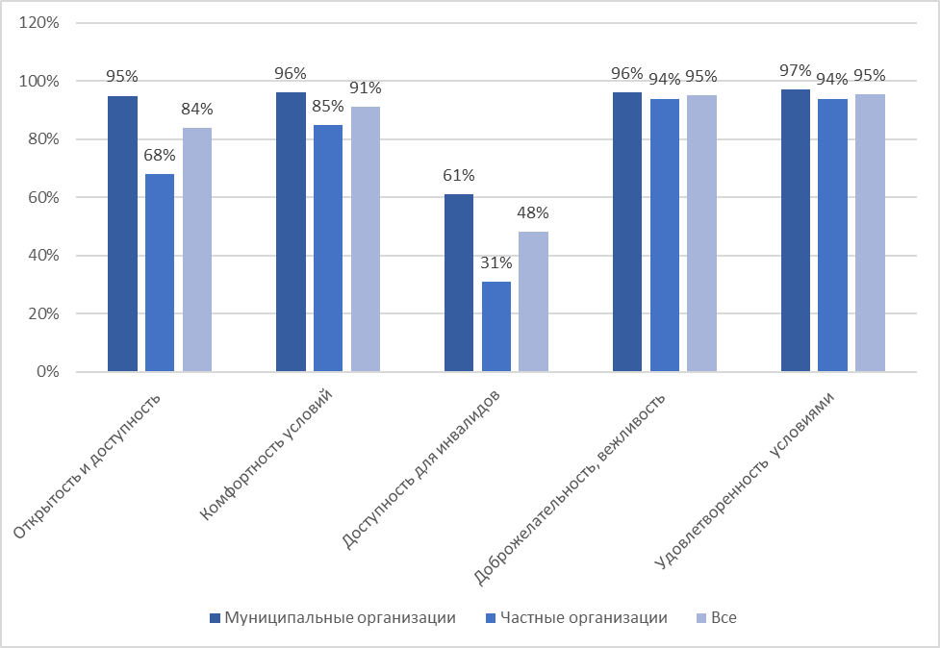
Рис.1. Значения критериев по всей совокупности организаций

Формирование интегрального показателя происходило на основе 14-ти исходных показателей, установленных на федеральном уровне и не подлежащих изменению в ходе проведения независимой оценки качества условий осуществления образовательной деятельности организаций, осуществляющих образовательную деятельность.
Таблица 1 – Показатели независимой оценки качества условий осуществления образовательной деятельности общеобразовательных организаций, осуществляющих образовательную деятельность на территории Ханты-Мансийского автономного округа – Югры
Наименование показателя | Все организации | Частные организации | Муниципальные организации
Показатель 1.1. Соответствие информации о деятельности организации, размещенной на общедоступных информационных ресурсах, ее содержанию и порядку (форме) размещения, установленным нормативными правовыми актами: - на официальном сайте организации в информационно-телекоммуникационной сети «Интернет» | 70,0 % | 40,2% | 91,9%
Показатель 1.2. Наличие на официальном сайте организации (учреждения) информации о дистанционных способах обратной связи и взаимодействия с получателями услуг и их функционирование: | 81,8% | 61,5% | 96,7%
Показатель 1.3. Доля получателей образовательных услуг, удовлетворенных открытостью, полнотой и доступностью информации о деятельности организации, размещенной на информационных стендах, на сайте (в % от общего числа опрошенных получателей образовательных услуг) | 95,6% | 94,1% | 96,7%
Показатель 2.1. Обеспечение в организации комфортных условий, в которых осуществляется образовательная деятельность: | 89,5% | 77,7% | 98,1%
Показатель 2.2. Доля получателей образовательных услуг, удовлетворенных комфортностью условий, в которых осуществляется образовательная деятельность (в % от общего числа опрошенных получателей образовательных услуг) | 92,4% | 92,3% | 92,5%
Показатель 3.1. Оборудование территории, прилегающей к зданиям организации, и помещений с учетом доступности для инвалидов: | 34,1% | 16,8% | 46,9%
Показатель 3.2. Обеспечение в организации условий доступности, позволяющих инвалидам получать услуги наравне с другими: | 38,2% | 13,8% | 56,3%
Показатель 3.3. Доля получателей образовательных услуг, удовлетворенных доступностью образовательных услуг для инвалидов (в % от общего числа опрошенных получателей образовательных услуг - инвалидов) | 75,4% | 67,7% | 81,2%
Показатель 4.1. Доля получателей образовательных услуг, удовлетворенных доброжелательностью, вежливостью работников организации, обеспечивающих первичный контакт и информирование получателя образовательной услуги при непосредственном обращении в организацию (например, работники приемной комиссии, секретариата, учебной части) (в % от общего числа опрошенных получателей образовательных услуг) | 96,0% | 95,0% | 96,7%
Показатель 4.2. Доля получателей образовательных услуг, удовлетворенных доброжелательностью, вежливостью работников организации, обеспечивающих непосредственное оказание образовательной услуги при обращении в организацию (например, преподаватели, воспитатели, тренеры, инструкторы) (в % от общего числа опрошенных получателей образовательных услуг) | 96,4% | 95,1% | 97,3%
Показатель 4.3. Доля получателей образовательных услуг, удовлетворенных доброжелательностью, вежливостью работников организации при использовании дистанционных форм взаимодействия (в % от общего числа опрошенных получателей образовательных услуг) | 90,8% | 89,6% | 91,6%
Показатель 5.1. Доля получателей образовательных услуг, которые готовы рекомендовать организацию родственникам и знакомым (могли бы ее рекомендовать, если бы была возможность выбора организации) (в % от общего числа опрошенных получателей образовательных услуг) | 95,3% | 93,3% | 96,7%
Показатель 5.2. Доля получателей образовательных услуг, удовлетворенных удобством графика работы организации (в % от общего числа опрошенных получателей образовательных услуг) | 94,3% | 92,4% | 95,7%
Показатель 5.3. Доля получателей образовательных услуг, удовлетворенных в целом условиями оказания образовательных услуг в организации (в % от общего числа опрошенных получателей услуг) | 95,7% | 94,1% | 96,9%

В таблице 1 следует выделить три группы показателей:
- десять показателей независимой оценки, значения которых превысили среднее значение в 80%; среди данной группы максимальное количество баллов зафиксировано по показателю 4.2 (Доля получателей образовательных услуг, удовлетворенных доброжелательностью, вежливостью работников организации, обеспечивающих непосредственное оказание образовательной услуги при обращении в организацию);
- показатели, получившие оценку выше 70% – два показателя: Показатель 3.3. «Доля получателей образовательных услуг, удовлетворенных доступностью образовательных услуг для инвалидов (в % от общего числа опрошенных получателей образовательных услуг - инвалидов)» и Показатель 1.1. «Соответствие информации о деятельности организации, размещенной на общедоступных информационных ресурсах, ее содержанию и порядку (форме) размещения, установленным нормативными правовыми актами.
- Два показателя имеют низкое значение, менее 40%: Показатель 3.1. «Оборудование территории, прилегающей к зданиям организации, и помещений с учетом доступности для инвалидов» и «Показатель 3.2. Обеспечение в организации условий доступности, позволяющих инвалидам получать услуги наравне с другими».
Анализ указанных выше показателей представлен в виде профилей в сопоставлении со средними значениями показателей (Рис.2).
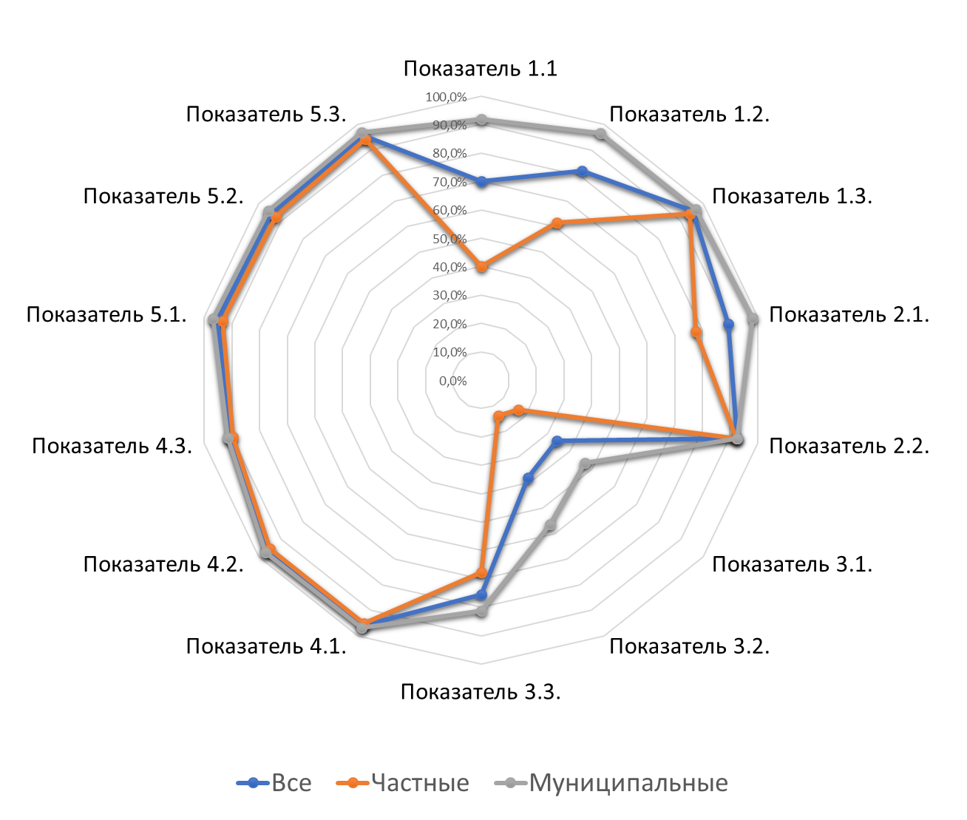
Рис.2. Профиль средних значений показателей независимой оценки качества

Анализ «кластерных» профилей позволяет определить следующее:
– равенство качества образовательной деятельности в части удовлетворенности условиями осуществления образовательной деятельности, доброжелательности, вежливости работников организации организаций вне зависимости от формы собственности организации;
– умеренная дифференциация с преимуществом муниципальных организаций отмечается по показателям: показатель 1.2 (Наличие на официальном сайте организации (учреждения) информации о дистанционных способах обратной связи и взаимодействия с получателями услуг и их функционирование), показатель 2.1 (Обеспечение в организации комфортных условий, в которых осуществляется образовательная деятельность: показателю), показатель 3.1 (Оборудование территории, прилегающей к зданиям организации, и помещений с учетом доступности для инвалидов) и показатель 3.2 (Обеспечение в организации условий доступности, позволяющих инвалидам получать услуги наравне с другими)
– существенном отставании частных образовательных организаций по показателю 1.1 (Открытость и доступность информации об организации, осуществляющей образовательную деятельность).

4.1. Муниципальные образовательные организации
Значения критериев независимой оценки качества условий осуществления образовательной деятельности муниципальных образовательных организаций представлены на следующей диаграмме:

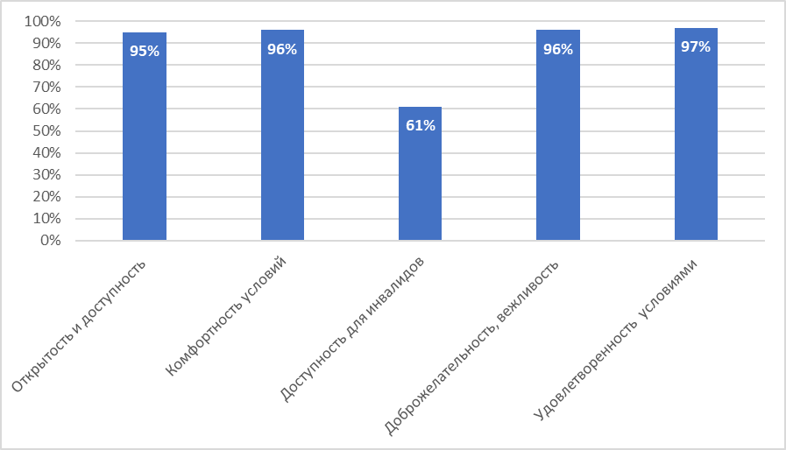
Рис.3 Средние значения критериев муниципальные образовательных организации

Показатели независимой оценки качества условий осуществления образовательной деятельности муниципальных образовательных организаций, осуществляющих образовательную деятельность на территории Ханты-Мансийского автономного округа – Югры представлены в таблице:

Наименование показателя | Мини-мальное значение | Среднее значение | Макси-мальное значение
Показатель 1.1. Соответствие информации о деятельности организации, размещенной на общедоступных информационных ресурсах, ее содержанию и порядку (форме) размещения, установленным нормативными правовыми актами: | 0,0% | 91,9% | 100,0%
Показатель 1.2. Наличие на официальном сайте организации (учреждения) информации о дистанционных способах обратной связи и взаимодействия с получателями услуг и их функционирование: | 0,0% | 96,6% | 100,0%
Показатель 1.3. Доля получателей образовательных услуг, удовлетворенных открытостью, полнотой и доступностью информации о деятельности организации, размещенной на информационных стендах, на сайте (в % от общего числа опрошенных получателей образовательных услуг) | 67,0% | 96,7% | 100,0%
Показатель 2.1. Обеспечение в организации комфортных условий, в которых осуществляется образовательная деятельность: | 0,0% | 98,1% | 100,0%
Показатель 2.2. Доля получателей образовательных услуг, удовлетворенных комфортностью условий, в которых осуществляется образовательная деятельность (в % от общего числа опрошенных получателей образовательных услуг) | 63,0% | 92,5% | 100,0%
Показатель 3.1. Оборудование территории, прилегающей к зданиям организации, и помещений с учетом доступности для инвалидов: | 0,0% | 46,9% | 100,0%
Показатель 3.2. Обеспечение в организации условий доступности, позволяющих инвалидам получать услуги наравне с другими: | 0,0% | 56,3% | 100,0%
Показатель 3.3. Доля получателей образовательных услуг, удовлетворенных доступностью образовательных услуг для инвалидов (в % от общего числа опрошенных получателей образовательных услуг - инвалидов) | 0,0% | 81,2% | 100,0%
Показатель 4.1. Доля получателей образовательных услуг, удовлетворенных доброжелательностью, вежливостью работников организации, обеспечивающих первичный контакт и информирование получателя образовательной услуги при непосредственном обращении в организацию (например, работники приемной комиссии, секретариата, учебной части) (в % от общего числа опрошенных получателей образовательных услуг) | 84,0% | 96,7% | 100,0%
Показатель 4.2. Доля получателей образовательных услуг, удовлетворенных доброжелательностью, вежливостью работников организации, обеспечивающих непосредственное оказание образовательной услуги при обращении в организацию (например, преподаватели, воспитатели, тренеры, инструкторы) (в % от общего числа опрошенных получателей образовательных услуг) | 67,0% | 97,3% | 100,0%
Показатель 4.3. Доля получателей образовательных услуг, удовлетворенных доброжелательностью, вежливостью работников организации при использовании дистанционных форм взаимодействия (в % от общего числа опрошенных получателей образовательных услуг) | 49,0% | 91,6% | 100,0%
Показатель 5.1. Доля получателей образовательных услуг, которые готовы рекомендовать организацию родственникам и знакомым (могли бы ее рекомендовать, если бы была возможность выбора организации) (в % от общего числа опрошенных получателей образовательных услуг) | 63,0% | 96,7% | 100,0%
Показатель 5.2. Доля получателей образовательных услуг, удовлетворенных удобством графика работы организации (в % от общего числа опрошенных получателей образовательных услуг) | 67,0% | 95,7% | 100,0%
Показатель 5.3. Доля получателей образовательных услуг, удовлетворенных в целом условиями оказания образовательных услуг в организации (в % от общего числа опрошенных получателей услуг) | 63,0% | 96,9% | 100,0%

Значения показателей независимой оценки качества условий осуществления образовательной деятельности оцениваемых организаций, представлены в виде лепестковой диаграммы в двух вариантах:

Вариант 1. Только средние значения.
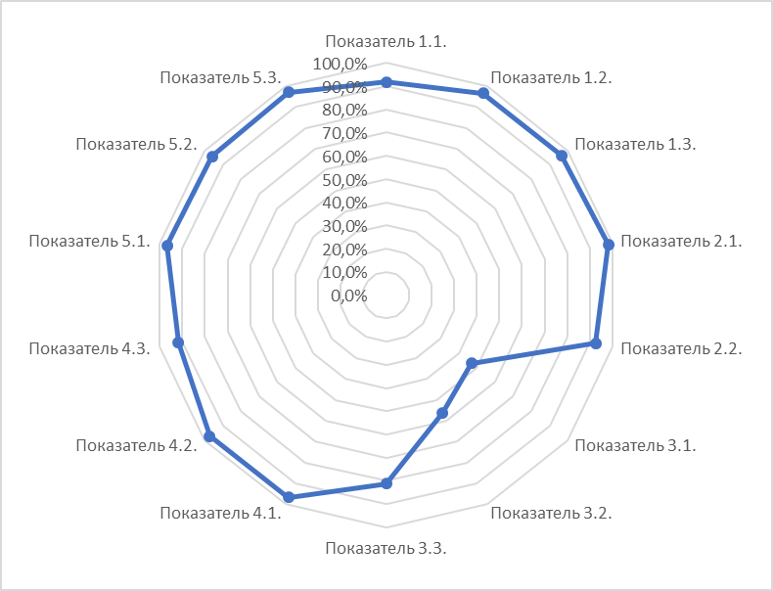
Рис.4 Средние значения показателей муниципальные образовательных организации

Вариант 2. Среднее, минимум, максимум
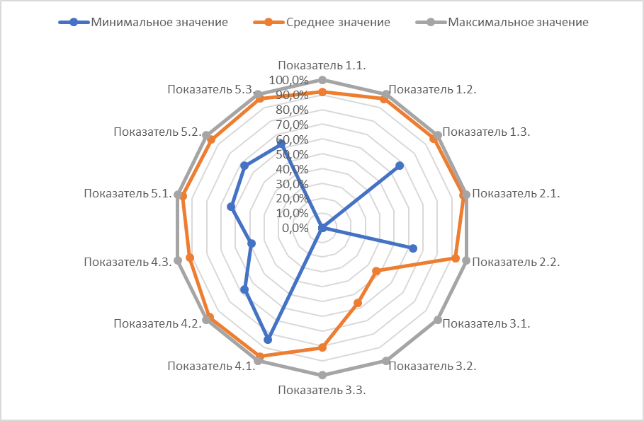
Рис.5 Средние, минимальные, максимальные значения показателей муниципальных образовательные организации

В ходе проведения независимой оценки качества условий осуществления образовательной деятельности наименьшее количество баллов у муниципальных образовательных организаций отмечено по следующим показателям:
- Показатель 3.1. Оборудование территории, прилегающей к зданиям организации, и помещений с учетом доступности для инвалидов, в особенности:
  - наличие сменных кресел-колясок;
  - наличие специально оборудованных санитарно-гигиенических помещений в организации.
- Показатель 3.2. Обеспечение в организации условий доступности, позволяющих инвалидам получать образовательные услуги наравне с другими, в том числе:
  - дублирование надписей, знаков и иной текстовой и графической информации знаками, выполненными рельефно-точечным шрифтом Брайля.
- Показатель 1.2. Наличие на официальном сайте организации (учреждения) информации о дистанционных способах обратной связи и взаимодействия с получателями услуг и их функционирование:
  - отсутствие электронных сервисов (форма для подачи электронного обращения, получение консультации по оказываемым услугам, раздел «Часто задаваемые вопросы»).
Наибольшее количество баллов набрали следующие муниципальные образовательные организации:
Зеленая зона (100-90 баллов):
- Муниципальное автономное учреждение дополнительного образования города Нижневартовска «Детская школа искусств №3», г. Нижневартовск – 100 баллов.
- Муниципальное бюджетное учреждение молодежи и дополнительного образования «Центр молодежи и дополнительного образования», г. Урай – 97 баллов.
- Муниципальное автономное учреждение дополнительного образования в области культуры Белоярского района «Детская школа искусств г. Белоярский», г. Белоярский – 96 баллов.
Наименьшее количество баллов набрали следующие муниципальные образовательные организации:
Желтая зона (40 - 60 баллов).
- Муниципальное бюджетное образовательное учреждение дополнительного образования «Берёзовская детско-юношеская спортивная школа», Березово пгт, Березовский район – 63 балла.
Зеленая зона (61 - 80 баллов).
- Муниципальное бюджетное учреждение дополнительного образования «Детская музыкальная школа имени В.В. Андреева»,
г. Нефтеюганск – 73 балла.
- Муниципальное автономное учреждение дополнительного образования «Детско-юношеская спортивная школа «Старт», г. Урай – 73 балла.

4.1. Негосударственные образовательные организации
Значения критериев независимой оценки качества условий осуществления образовательной деятельности негосударственных образовательных организаций представлены на следующей диаграмме:

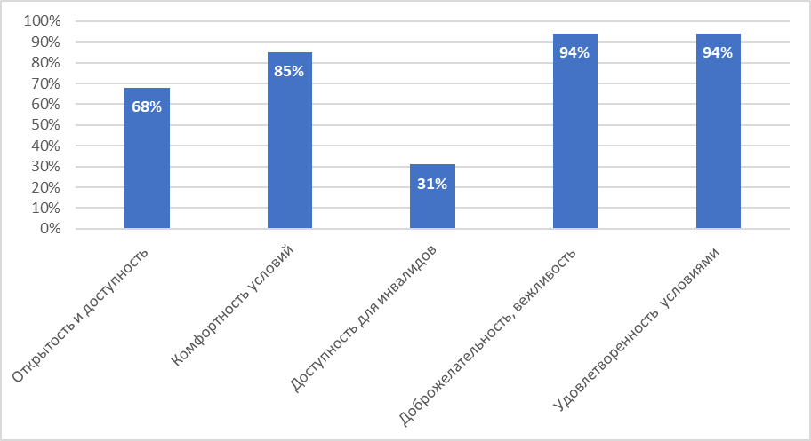
Рис.6 Средние значения критериев частных образовательные организации

Показатели независимой оценки качества условий осуществления образовательной деятельности негосударственных образовательных организаций, осуществляющих образовательную деятельность на территории Ханты-Мансийского автономного округа – Югры, представлены в таблице:

 | Мини-мальное значение | Среднее значение | Макси-мальное значение
Показатель 1.1. Соответствие информации о деятельности организации, размещенной на общедоступных информационных ресурсах, ее содержанию и порядку (форме) размещения, установленным нормативными правовыми актами: | 0,0% | 40,2% | 100,0%
Показатель 1.2. Наличие на официальном сайте организации (учреждения) информации о дистанционных способах обратной связи и взаимодействия с получателями услуг и их функционирование: | 0,0% | 61,5% | 100,0%
Показатель 1.3. Доля получателей образовательных услуг, удовлетворенных открытостью, полнотой и доступностью информации о деятельности организации, размещенной на информационных стендах, на сайте (в % от общего числа опрошенных получателей образовательных услуг) | 50,0% | 94,1% | 100,0%
Показатель 2.1. Обеспечение в организации комфортных условий, в которых осуществляется образовательная деятельность | 0,0% | 77,7% | 100,0%
Показатель 2.2. Доля получателей образовательных услуг, удовлетворенных комфортностью условий, в которых осуществляется образовательная деятельность (в % от общего числа опрошенных получателей образовательных услуг) | 60,0% | 92,3% | 100,0%
Показатель 3.1. Оборудование территории, прилегающей к зданиям организации, и помещений с учетом доступности для инвалидов: | 0,0% | 16,8% | 80,0%
Показатель 3.2. Обеспечение в организации условий доступности, позволяющих инвалидам получать услуги наравне с другими: | 0,0% | 13,8% | 100,0%
Показатель 3.3. Доля получателей образовательных услуг, удовлетворенных доступностью образовательных услуг для инвалидов (в % от общего числа опрошенных получателей образовательных услуг - инвалидов) | 0,0% | 67,7% | 100,0%
Показатель 4.1. Доля получателей образовательных услуг, удовлетворенных доброжелательностью, вежливостью работников организации, обеспечивающих первичный контакт и информирование получателя образовательной услуги при непосредственном обращении в организацию (например, работники приемной комиссии, секретариата, учебной части) (в % от общего числа опрошенных получателей образовательных услуг) | 67,0% | 95,0% | 100,0%
Показатель 4.2. Доля получателей образовательных услуг, удовлетворенных доброжелательностью, вежливостью работников организации, обеспечивающих непосредственное оказание образовательной услуги при обращении в организацию (например, преподаватели, воспитатели, тренеры, инструкторы) (в % от общего числа опрошенных получателей образовательных услуг) | 67,0% | 95,1% | 100,0%
Показатель 4.3. Доля получателей образовательных услуг, удовлетворенных доброжелательностью, вежливостью работников организации при использовании дистанционных форм взаимодействия (в % от общего числа опрошенных получателей образовательных услуг) | 33,0% | 89,6% | 100,0%
Показатель 5.1. Доля получателей образовательных услуг, которые готовы рекомендовать организацию родственникам и знакомым (могли бы ее рекомендовать, если бы была возможность выбора организации) (в % от общего числа опрошенных получателей образовательных услуг) | 60,0% | 93,3% | 100,0%
Показатель 5.2. Доля получателей образовательных услуг, удовлетворенных удобством графика работы организации (в % от общего числа опрошенных получателей образовательных услуг) | 50,0% | 92,4% | 100,0%
Показатель 5.3. Доля получателей образовательных услуг, удовлетворенных в целом условиями оказания образовательных услуг в организации (в % от общего числа опрошенных получателей услуг) | 50,0% | 94,1% | 100,0%

Значения показателей независимой оценки качества условий осуществления образовательной деятельности оцениваемых организаций, представлены в виде лепестковой диаграммы в двух вариантах:

Вариант 1. Только средние значения
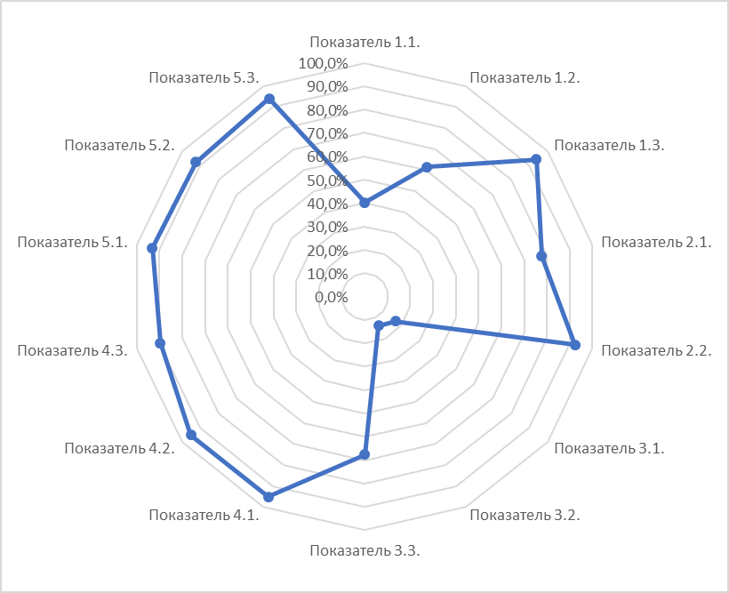
Рис.7 Средние значения показателей негосударственных образовательные организации

Вариант 2. Среднее, минимум, максимум
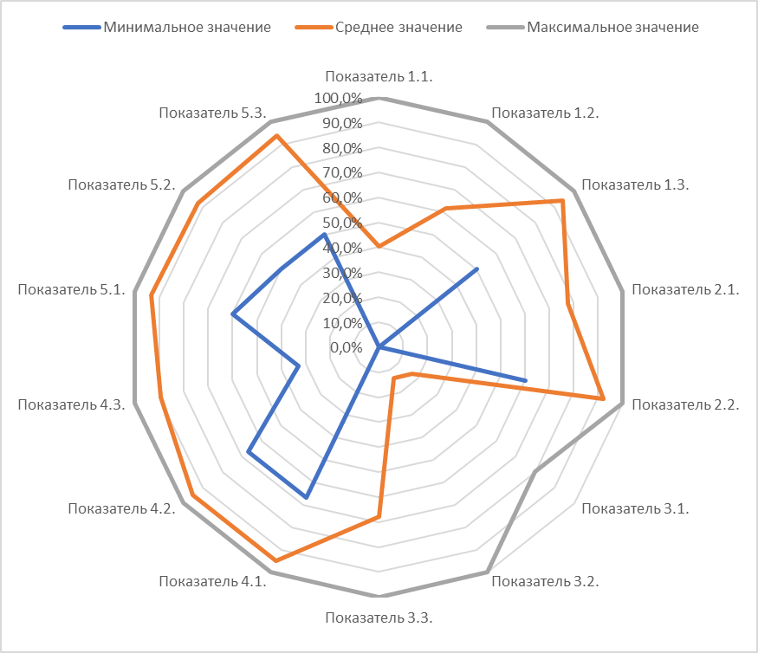
Рис.8 Средние, минимальные, максимальные значения показателей негосударственных образовательные организации
В ходе проведения независимой оценки качества условий осуществления образовательной деятельности наименьшее количество баллов у негосударственных образовательных организаций отмечено по следующим показателям:
- Показатель 3.1. Оборудование территории, прилегающей к зданиям организации, и помещений с учетом доступности для инвалидов, в особенности:
  - наличие сменных кресел-колясок;
  - наличие специально оборудованных санитарно-гигиенических помещений в организации.
- Показатель 3.2. Обеспечение в организации условий доступности, позволяющих инвалидам получать образовательные услуги наравне с другими, в том числе:
  - дублирование надписей, знаков и иной текстовой и графической информации знаками, выполненными рельефно-точечным шрифтом Брайля.
- Показатель 1.2. Наличие на официальном сайте организации (учреждения) информации о дистанционных способах обратной связи и взаимодействия с получателями услуг и их функционирование, в том числе:
  - отсутствие электронных сервисов (форма для подачи электронного обращения, получение консультации по оказываемым услугам, раздел «Часто задаваемые вопросы»).
Наибольшее количество баллов набрали следующие организации:
Зеленая зона (100-90 баллов):
- Автономная некоммерческая организация Центр дополнительного профессионального образования «Веста», г. Сургут – 93 балла.
- Общество с ограниченной ответственностью «СПЕЦИАЛИСТ»,
г. Нягань – 92 балла.
- Индивидуальный предприниматель Токарева Ирина Ивановна,
г. Сургут – 90 баллов.
Наименьшее количество баллов набрали следующие организации:
Желтая зона (40-60 баллов).
- Региональная общественная организация Ханты-Мансийского автономного округа-Югры Центр изучения иностранного языка «Альбион», г. Сургут – 47 баллов.
- Частное образовательное учреждение дополнительного образования «Европейский лингвистический центр», г. Сургут – 47 баллов.
- Частное учреждение дополнительного профессионального образования «Березовский учебно-курсовой комбинат», Березовский район, пгт. Березово – 50 баллов.

5. Предварительные рекомендации по результатам независимой оценки качества условий осуществления образовательной деятельности организаций, осуществляющих образовательную деятельность на территории Ханты-Мансийского автономного округа – Югры

5.1.для муниципальных образовательных организаций
    - Обеспечить модернизацию (доработку) официальных сайтов образовательных организаций в соответствии с Постановлением Правительства Российской Федерации № 582 от 10 июля 2013 г. «Об утверждении правил размещения на официальном сайте образовательной организации в информационно-телекоммуникационной сети "Интернет" и обновления информации об образовательной организации» и Приказом Федеральной службы по надзору в сфере образования и науки от 29 мая 2014 г. № 785 «Об утверждении требований к структуре официального сайта образовательной организации в информационно-телекоммуникационной сети «Интернет» и формату представления на нем информации»;
    - рекомендовать использование мультимедийных стендов как средство наиболее эффективного размещения информации в помещении образовательной организации;
    - рекомендовать при проведении приемки организаций, осуществляющих образовательную деятельность, к началу учебного года привлекать к работе приемочных комиссий квалифицированных экспертов из числа представителей общественных объединений инвалидов;
    - рекомендовать провести обучение ответственных сотрудников за организацию работы по обеспечению доступности для инвалидов услуг объектов, в том числе по формированию порядка и действий по оказанию ситуационной помощи маломобильным гражданам;
    - актуализировать внутренние регламенты образовательной организации по оказанию ситуационной помощи маломобильным гражданам и эвакуации при ЧС;
    - рекомендовать регулярно проводить инструктаж персонала по вопросам, связанным с организацией и обеспечением доступности для инвалидов объектов и услуг;
    - рекомендовать руководителям организаций пройти курсы повышения квалификации по вопросам создания условий доступности зданий и сооружений для инвалидов и маломобильных граждан в соответствии с требованиями, установленными законодательством Российской Федерации и иными нормативными правовыми актами, включая приказ Минобрнауки России от 09.11.2015 № 1309 «Об утверждении Порядка обеспечения условий доступности для инвалидов объектов и предоставляемых услуг в сфере образования, а также оказания им при этом необходимой помощи» и Свод правил СП 59.13330.2016 «Доступность зданий и сооружений для маломобильных групп населения» Актуализированная редакция (утв. приказом Министерства строительства и жилищно-коммунального хозяйства РФ от 14 ноября 2016 г. N 798/пр).

5.2. для негосударственных образовательных организаций
    - обеспечить функционирование и модернизацию (доработку) официальных сайтов образовательных организаций в соответствии с Постановлением Правительства Российской Федерации № 582 от 10 июля 2013 г. «Об утверждении правил размещения на официальном сайте образовательной организации в информационно-телекоммуникационной сети «Интернет» и обновления информации об образовательной организации» и Приказом Федеральной службы по надзору в сфере образования и науки от 29 мая 2014 г. № 785 «Об утверждении требований к структуре официального сайта образовательной организации в информационно-телекоммуникационной сети «Интернет» и формату представления на нем информации»;
    - рекомендовать провести обучение ответственных сотрудников за организацию работы по обеспечению доступности для инвалидов услуг объектов, в том числе по формированию порядка и действий по оказанию ситуационной помощи маломобильным гражданам;
    - актуализировать внутренние регламенты образовательной организации по оказанию ситуационной помощи маломобильным гражданам и эвакуации при ЧС;
    - рекомендовать регулярно проводить инструктаж персонала по вопросам, связанным с организацией и обеспечением доступности для инвалидов объектов и услуг;
    - рекомендовать руководителям организаций пройти курсы повышения квалификации по вопросам создания условий доступности зданий и сооружений для инвалидов и маломобильных граждан в соответствии с требованиями, установленными законодательством Российской Федерации и иными нормативными правовыми актами, включая приказ Минобрнауки России от 09.11.2015 № 1309 «Об утверждении Порядка обеспечения условий доступности для инвалидов объектов и предоставляемых услуг в сфере образования, а также оказания им при этом необходимой помощи» и Свод правил СП 59.13330.2016 «Доступность зданий и сооружений для маломобильных групп населения» Актуализированная редакция (утв. приказом Министерства строительства и жилищно-коммунального хозяйства РФ от 14 ноября 2016 г. N 798/пр).

Приложение 1

Список образовательных организаций, в отношении которых независимая оценка качества не проводилась

Нас.пункт | Район | Учреждение | Причина,
Радужный г. |  | Муниципальное автономное учреждение дополнительного образования специализированная детско-юношеская спортивная школа олимпийского резерва "Юность" | Отсутствует лицензия на образовательную деятельность
Нягань г. |  | Профессиональное образовательное учреждение «Няганская спортивно-техническая школа» Регионального отделения Общероссийской общественно-государственной организации «Добровольное общество содействия армии, авиации и флоту России» Ханты-Мансийского автономно | Прекращение деятельности юридического лица
Урай г. |  | Муниципальное бюджетное учреждение дополнительного образования "Детская школа искусств №1" | Прекращение деятельности юридического лица путем реорганизации в форме присоединения
Сытомино с. | Сургутский район | Муниципальное бюджетное образовательное учреждение дополнительного образования "Сытоминская детская школа искусств" | Прекращение деятельности юридического лица путем реорганизации в форме присоединения
Ульт-Ягун п. | Сургутский район | Муниципальное бюджетное образовательное учреждение дополнительного образования "Ульт-Ягунская детская школа искусств" | Прекращение деятельности юридического лица путем реорганизации в форме присоединения
Югорск г. |  | Индивидуальный предприниматель Гарифуллин Альберт Зэфэрович | Отсутствует образовательная лицензия
Междуреченский пгт. | Кондинский район | Индивидуальный предприниматель Рогов Дмитрий Вячеславович | Отсутствует образовательная лицензия

Приложение 2

Форма анкеты для опроса получателей услуг о качестве условий осуществления образовательной деятельности организациями сферы образования

Уважаемый участник опроса!

Опрос проводится в целях выявления мнения граждан о качестве условий осуществления образовательной деятельности организациями сферы образования (школы, детские сады, колледжи, организации дополнительного образования).

Пожалуйста, ответьте на вопросы анкеты. Ваше мнение позволит улучшить работу организациии повысить качество оказания услуг населению.
Опрос проводится анонимно. Ваши фамилия, имя, отчество, контактные телефоны указывать необязательно.
Конфиденциальность высказанного Вами мнения о качестве условий оказания услуг организациями сферы образования гарантируется.
1. При посещении организации обращались ли Вы к информации о ее деятельности, размещенной на информационных стендах в помещениях организации?
Да
Нет (переход к вопросу 3)
2. Удовлетворены ли Вы открытостью, полнотой и доступностью информации о деятельности организации, размещенной на информационных стендах в помещении организации?
Да
Нет
3. Пользовались ли Вы официальным сайтом организации, чтобы получить информацию о ее деятельности?
Да
Нет (переход к вопросу 5)
4. Удовлетворены ли Вы открытостью, полнотой и доступностью информации о деятельности организации, размещенной на ее официальном сайте в информационно-телекоммуникационной сети "Интернет"?
Да
Нет
5. Своевременно ли Вам была предоставлена услуга в организации, в которую Вы обратились (в соответствии со временем записи на прием к специалисту (консультацию), со сроками, установленными административным регламентом и прочее)?
Да (услуга предоставлена своевременно или ранее установленного срока)
Нет (услуга предоставлена с опозданием)
6. Удовлетворены ли Вы комфортностью условий предоставления услуг в организации (наличие комфортной зоны отдыха (ожидания); наличие и понятность навигации в помещении организации; наличие и доступность питьевой воды в помещении организации; наличие и доступность санитарно-гигиенических помещений в организации; удовлетворительное санитарное состояние помещений организации; транспортная доступность организации (наличие общественного транспорта, парковки); доступность записи на получение услуги (по телефону, на официальном сайте организации, посредством Единого портала государственных и муниципальных услуг, при личном посещении у специалиста организации) и прочие условия)?
Да
Нет
7. Имеете ли Вы (или лицо, представителем которого Вы являетесь) установленную группу инвалидности?
Да
Нет (переход к вопросу 9)
8. Удовлетворены ли Вы доступностью предоставления услуг для инвалидов в организации?
Да
Нет
9. Удовлетворены ли Вы доброжелательностью и вежливостью работников организации, обеспечивающих первичный контакт с посетителями и информирование об услугах при непосредственном обращении в организацию?
Да
Нет
10. Удовлетворены ли Вы доброжелательностью и вежливостью работников организации, обеспечивающих непосредственное оказание услуги при обращении в организацию (преподаватели, тренеры, инструкторы, библиотекари, и прочие работники)?
Да
Нет
11. Пользовались ли Вы какими-либо дистанционными способами взаимодействия с организацией (телефон, электронная почта, электронный сервис (форма для подачи электронного обращения (жалобы, предложения), получение консультации по оказываемым услугам), раздел "Часто задаваемые вопросы", анкета для опроса граждан на сайте и прочие.)?
Да
Нет (переход к вопросу 13)
12. Удовлетворены ли Вы доброжелательностью и вежливостью работников организации, с которыми взаимодействовали в дистанционной форме (по телефону, по электронной почте, с помощью электронных сервисов (для подачи электронного обращения (жалобы, предложения), получения консультации по оказываемым услугам) и в прочих дистанционных формах)?
Да
Нет
13. Готовы ли Вы рекомендовать данную организацию родственникам и знакомым (или могли бы Вы ее рекомендовать, если бы была возможность выбора организации)?
Да
Нет
14. Удовлетворены ли Вы организационными условиями предоставления услуг (графиком работы организации (подразделения, отдельных специалистов и прочие); навигацией внутри организации (наличие информационных табличек, указателей, сигнальных табло, инфоматов и прочее)?
Да
Нет
15. Удовлетворены ли Вы в целом условиями оказания услуг в организации?
Да
Нет
16. Ваши предложения по улучшению условий оказания услуг в данной организации:

_________________

Сообщите, пожалуйста, некоторые сведения о себе:

17. Ваш пол
Мужской
Женский

18. Ваш возраст __________ (укажите сколько Вам полных лет)

Благодарим Вас за участие в опросе!

Заполняется организатором опроса или анкетером.
1. Название населенного пункта, в котором проведен опрос (напишите)
2. Полное название организации сферы образования, в которой проведен опрос получателей услуг (напишите)

Ваши предложения, пожелания по улучшению качества условий предоставляемых услуг:
______________________________________________________________________________________________________________________________________________________

Приложение 3

Рейтинговый список муниципальных организаций в порядке убывания интегрального показателя

№  пп | Нас.пункт | Район | Учреждение | Рейтинг общий
 | Нижневартовск г. |  | Муниципальное автономное учреждение дополнительного образования города Нижневартовска "Детская школа искусств №3" | 100
 | Урай г. |  | МУНИЦИПАЛЬНОЕ БЮДЖЕТНОЕ УЧРЕЖДЕНИЕ МОЛОДЕЖИ И ДОПОЛНИТЕЛЬНОГО ОБРАЗОВАНИЯ "ЦЕНТР МОЛОДЕЖИ И ДОПОЛНИТЕЛЬНОГО ОБРАЗОВАНИЯ" | 97
 | Белоярский г. | Белоярский район | МУНИЦИПАЛЬНОЕ АВТОНОМНОЕ УЧРЕЖДЕНИЕ ДОПОЛНИТЕЛЬНОГО ОБРАЗОВАНИЯ В ОБЛАСТИ КУЛЬТУРЫ БЕЛОЯРСКОГО РАЙОНА "ДЕТСКАЯ ШКОЛА ИСКУССТВ Г.БЕЛОЯРСКИЙ" | 96
 | Лангепас г. | Нижневартовский район | ЛАНГЕПАССКОЕ ГОРОДСКОЕ МУНИЦИПАЛЬНОЕ АВТОНОМНОЕ ОБРАЗОВАТЕЛЬНОЕ УЧРЕЖДЕНИЕ ДОПОЛНИТЕЛЬНОГО ОБРАЗОВАНИЯ "ЦЕНТР СПОРТИВНОЙ И ВОЕННО-ПАТРИОТИЧЕСКОЙ ПОДГОТОВКИ ДЕТЕЙ И МОЛОДЕЖИ" | 96
 | Нягань г. |  | Муниципальное автономное образовательное учреждение культуры дополнительного образования муниципального образования г. Нягань "Детская школа искусств" | 96
 | Радужный г. |  | Муниципальное учреждение дополнительного образования детско-юношеская спортивная школа "Факел" город Радужный | 96
 | Ханты-Мансийск г. |  | Муниципальное бюджетное учреждение дополнительного образования «Центр психолого-педагогической, медицинской и социальной помощи» | 96
 | Новоаганск пгт. | Нижневартовский район | Муниципальное автономное образовательное учреждение дополнительного образования Новоаганская детско-юношеская спортивная школа "Олимп" | 96
 | Лангепас г. |  | Лангепасское городское муниципальное автономное образовательное учреждение дополнительного образования «Детская школа искусств» | 95
 | Излучинск пгт. | Нижневартовский район | МУНИЦИПАЛЬНОЕ АВТОНОМНОЕ ОБРАЗОВАТЕЛЬНОЕ УЧРЕЖДЕНИЕ ДОПОЛНИТЕЛЬНОГО ОБРАЗОВАНИЯ "СПЕЦИАЛИЗИРОВАННАЯ ДЕТСКО-ЮНОШЕСКАЯ СПОРТИВНАЯ ШКОЛА ОЛИМПИЙСКОГО РЕЗЕРВА НИЖНЕВАРТОВСКОГО РАЙОНА" | 95
 | Излучинск пгт. | Нижневартовский район | Муниципальное бюджетное учреждение дополнительного образования «Районный центр творчества детей и молодежи «Спектр» | 95
 | Нижневартовск г. |  | Муниципальное автономное учреждение дополнительного образования города Нижневартовска "Детская школа искусств №1" | 94
 | Покачи г. |  | Муниципальное образовательное учреждение дополнительного образования детей "Детская школа искусств" | 94
 | Ханты-Мансийск г. |  | Муниципальное бюджетное учреждение дополнительного образования "Станция юных натуралистов" | 94
 | Югорск г. |  | Муниципальное бюджетное учреждение дополнительного образования «Детская школа искусств города Югорска» | 94
 | Междуреченский пгт. | Кондинский район | Муниципальное учреждение дополнительного образования "Детская школа искусств" пгт.Междуреченский | 94
 | Охтеурье с. | Нижневартовский район | МУНИЦИПАЛЬНАЯ АВТОНОМНАЯ ОРГАНИЗАЦИЯ ДОПОЛНИТЕЛЬНОГО ОБРАЗОВАНИЯ "ОХТЕУРСКАЯ ДЕТСКАЯ ШКОЛА ИСКУССТВ" | 94
 | Советский г. |  | МУНИЦИПАЛЬНОЕ БЮДЖЕТНОЕ УЧРЕЖДЕНИЕ ДОПОЛНИТЕЛЬНОГО ОБРАЗОВАНИЯ "СОВЕТСКАЯ ДЕТСКАЯ ШКОЛА ИСКУССТВ" | 94
 | Нефтеюганск г. |  | МУНИЦИПАЛЬНОЕ АВТОНОМНОЕ УЧРЕЖДЕНИЕ ДОПОЛНИТЕЛЬНОГО ОБРАЗОВАНИЯ "СПЕЦИАЛИЗИРОВАННАЯ ДЕТСКО-ЮНОШЕСКАЯ СПОРТИВНАЯ ШКОЛА ОЛИМПИЙСКОГО РЕЗЕРВА "СИБИРЯК" | 93
 | Мегион г. |  | Муниципальное автономное дошкольное образовательное учреждение «Детский сад №14 «Умка» | 93
 | Нижневартовск г. |  | МУНИЦИПАЛЬНОЕ АВТОНОМНОЕ УЧРЕЖДЕНИЕ ДОПОЛНИТЕЛЬНОГО ОБРАЗОВАНИЯ ГОРОДА НИЖНЕВАРТОВСКА "ДЕТСКАЯ ШКОЛА ИСКУССТВ №2" | 93
 | Нижневартовск г. |  | Муниципальное автономное учреждение дополнительного образования города Нижневартовска "Центр детского и юношеского технического творчества "Патриот" | 93
 | Сургут г. |  | Муниципальное автономное учреждение дополнительного образования "Детская хореографическая школа №1" | 93
 | Югорск г. |  | Муниципальное бюджетное учреждение дополнительного образования «Детско – юношеский центр «Прометей» | 93
 | Пойковский пгт. | Нефтеюганский район | Нефтеюганское районное муниципальное автономное учреждение дополнительного образования «Центр компьютерных технологий» | 93
 | Пойковский пгт. | Нефтеюганский район | Нефтеюганское районное муниципальное бюджетное учреждение дополнительного образования «Детская музыкальная школа» | 93
 | Салым | Нефтеюганский район | Нефтеюганское районное муниципальное бюджетное учреждение дополнительного образования детей "Детская школа искусств имени Г.С. Райшева" | 93
 | Ларьяк с. | Нижневартовский район | Муниципальная автономная организация дополнительного образования "Ларьякская детская школа искусств" | 93
 | Перегребное с. | Октябрьский район | Муниципальное бюджетное учреждение дополнительного образования "Дом детского творчества" с. Перегребное | 93
 | Советский г. |  | МУНИЦИПАЛЬНОЕ АВТОНОМНОЕ УЧРЕЖДЕНИЕ "СПОРТИВНАЯ ШКОЛА ОЛИМПИЙСКОГО РЕЗЕРВА СОВЕТСКОГО РАЙОНА" | 93
 | Лянтор г. |  | Муниципальное бюджетное образовательное учреждение дополнительного образования "Лянторская детская школа искусств № 2" | 93
 | Нижневартовск г. |  | Муниципальное автономное учреждение дополнительного образования города Нижневартовска «Центр детского творчества» | 92
 | Радужный г. |  | МУНИЦИПАЛЬНОЕ АВТОНОМНОЕ УЧРЕЖДЕНИЕ ДОПОЛНИТЕЛЬНОГО ОБРАЗОВАНИЯ "ДЕТСКАЯ ХУДОЖЕСТВЕННАЯ ШКОЛА" МУНИЦИПАЛЬНОГО ОБРАЗОВАНИЯ ХАНТЫ-МАНСИЙСКОГО АВТОНОМНОГО ОКРУГА-ЮГРЫ ГОРОДСКОЙ ОКРУГ ГОРОД РАДУЖНЫЙ | 92
 | Сургут г. |  | Муниципальное автономное образовательное учреждение дополнительного образования "Центр плавания "Дельфин" | 92
 | Сургут г. |  | Муниципальное автономное образовательное учреждение дополнительного образования «Технополис» | 92
 | Сургут г. |  | МУНИЦИПАЛЬНОЕ БЮДЖЕТНОЕ УЧРЕЖДЕНИЕ ДОПОЛНИТЕЛЬНОГО ОБРАЗОВАНИЯ "ДЕТСКАЯ ШКОЛА ИСКУССТВ № 2" | 92
 | Сургут г. |  | МУНИЦИПАЛЬНОЕ БЮДЖЕТНОЕ УЧРЕЖДЕНИЕ ДОПОЛНИТЕЛЬНОГО ОБРАЗОВАНИЯ "ДЕТСКАЯ ШКОЛА ИСКУССТВ ИМ. Г. КУКУЕВИЦКОГО" | 92
 | Ханты-Мансийск г. |  | Муниципальное бюджетное учреждение дополнительного образования «Детская школа искусств» | 92
 | Пойковский пгт. | Нефтеюганский район | НЕФТЕЮГАНСКОЕ РАЙОННОЕ БЮДЖЕТНОЕ ОБРАЗОВАТЕЛЬНОЕ УЧРЕЖДЕНИЕ ДОПОЛНИТЕЛЬНОГО ОБРАЗОВАНИЯ ДЕТСКО-ЮНОШЕСКАЯ СПОРТИВНАЯ ШКОЛА "НЕПТУН" | 92
 | Излучинск пгт. | Нижневартовский район | МУНИЦИПАЛЬНАЯ АВТОНОМНАЯ ОРГАНИЗАЦИЯ ДОПОЛНИТЕЛЬНОГО ОБРАЗОВАНИЯ "ДЕТСКАЯ ШКОЛА ИСКУССТВ ИМ. А. В. ЛИВНА" | 92
 | Приобье пгт. | Октябрьский район | Муниципальное бюджетное образовательное учреждение дополнительного образования "Дом детского творчества "Новое поколение" | 92
 | Унъюган п. | Октябрьский район | МУНИЦИПАЛЬНОЕ БЮДЖЕТНОЕ УЧРЕЖДЕНИЕ ДОПОЛНИТЕЛЬНОГО ОБРАЗОВАНИЯ "ДЕТСКАЯ ШКОЛА ИСКУССТВ" П.УНЪЮГАН | 92
 | Березово пгт | Березовский район | МУНИЦИПАЛЬНОЕ БЮДЖЕТНОЕ УЧРЕЖДЕНИЕ ДОПОЛНИТЕЛЬНОГО ОБРАЗОВАНИЯ "БЕРЕЗОВСКАЯ ШКОЛА ИСКУССТВ" | 91
 | Игрим пгт. | Березовский район | Муниципальное бюджетное учреждение дополнительного образования «Игримский центр творчества» | 91
 | Мегион г. |  | Муниципальное бюджетное учреждение дополнительного образования Детская школа искусств им. А.М.Кузьмина" | 91
 | Радужный г. |  | Муниципальное автономное учреждение дополнительного образования «Детская школа искусств» муниципального образования Ханты-Мансийского автономного округа – Югры городской округ город Радужный | 91
 | Сургут г. |  | Муниципальное бюджетное учреждение дополнительного образования "Детская школа искусств № 3" | 91
 | Урай г. |  | МУНИЦИПАЛЬНОЕ БЮДЖЕТНОЕ УЧРЕЖДЕНИЕ ДОПОЛНИТЕЛЬНОГО ОБРАЗОВАНИЯ "ДЕТСКАЯ ШКОЛА ИСКУССТВ №2" | 91
 | Междуреченский пгт. | Кондинский район | Муниципальное казенное образовательное учреждение дополнительного образования "Центр дополнительного образования" | 91
 | Андра пгт. | Октябрьский район | Муниципальное бюджетное учреждение дополнительного образования "Районная школа искусств" | 91
 | Советский г. |  | Муниципальное автономное учреждение дополнительного образования Советского района "Центр "Созвездие" имени Героя Советского Союза генерал-полковника Гришина Ивана Тихоновича | 91
 | Белый Яр пгт. | Сургутский район | Муниципальное автономное учреждение дополнительного образования Сургутского района "Центр детского творчества" | 91
 | Игрим пгт. | Березовский район | Муниципальное бюджетное учреждение дополнительного образования "Игримская школа искусств" | 90
 | Нефтеюганск г. |  | Муниципальное бюджетное учреждение дополнительного образования "Детская школа искусств" | 90
 | Мегион г. |  | Муниципальное бюджетное учреждение дополнительного образования "Детская школа искусств №2" | 90
 | Пыть-Ях г. |  | Муниципальное автономное учреждение дополнительного образования "Центр детского творчества" | 90
 | Радужный г. |  | МУНИЦИПАЛЬНОЕ АВТОНОМНОЕ УЧРЕЖДЕНИЕ ДОПОЛНИТЕЛЬНОГО ОБРАЗОВАНИЯ "КОМПЬЮТЕРНАЯ ШКОЛА" | 90
 | Ханты-Мансийск г. |  | Муниципальное бюджетное дошкольное образовательное учреждение "Детский сад общеразвивающего вида с приоритетным осуществлением деятельности по познавательно-речевому направлению развития детей №21 "Теремок" | 90
 | Пойковский пгт. | Нефтеюганский район | НЕФТЕЮГАНСКОЕ РАЙОННОЕ МУНИЦИПАЛЬНОЕ БЮДЖЕТНОЕ УЧРЕЖДЕНИЕ ДОПОЛНИТЕЛЬНОГО ОБРАЗОВАНИЯ "ДЕТСКО-ЮНОШЕСКАЯ СПОРТИВНАЯ ШКОЛА ПО ШАХМАТАМ ИМ. А.КАРПОВА" | 90
 | Новоаганск пгт. | Нижневартовский район | МУНИЦИПАЛЬНАЯ АВТОНОМНАЯ ОРГАНИЗАЦИЯ ДОПОЛНИТЕЛЬНОГО ОБРАЗОВАНИЯ "НОВОАГАНСКАЯ ДЕТСКАЯ ШКОЛА ИСКУССТВ" | 90
 | Нижнесортымский п. | Сургутский район | МУНИЦИПАЛЬНОЕ БЮДЖЕТНОЕ ОБРАЗОВАТЕЛЬНОЕ УЧРЕЖДЕНИЕ ДОПОЛНИТЕЛЬНОГО ОБРАЗОВАНИЯ "НИЖНЕСОРТЫМСКАЯ ДЕТСКАЯ ШКОЛА ИСКУССТВ" | 90
 | Когалым г. |  | МУНИЦИПАЛЬНОЕ АВТОНОМНОЕ УЧРЕЖДЕНИЕ ДОПОЛНИТЕЛЬНОГО ОБРАЗОВАНИЯ "ДЕТСКАЯ ШКОЛА ИСКУССТВ" ГОРОДА КОГАЛЫМА | 89
 | Мегион г. |  | Муниципальное бюджетное образовательное учреждение дополнительного образования "Детская художественная школа" | 89
 | Мортка пгт. | Кондинский район | МУНИЦИПАЛЬНОЕ БЮДЖЕТНОЕ УЧРЕЖДЕНИЕ ДОПОЛНИТЕЛЬНОГО ОБРАЗОВАНИЯ ДЕТСКО-ЮНОШЕСКАЯ СПОРТИВНАЯ ШКОЛА "ТЕРРИТОРИЯ СПОРТА" | 89
 | Пойковский пгт. | Нефтеюганский район | Нефтеюганское районное муниципальное бюджетное учреждение дополнительного образования «Центр развития творчества детей и юношества» | 89
 | Ульт-Ягун п. | Сургутский район | Муниципальное бюджетное общеобразовательное учреждение "Ульт-Ягунская средняя общеобразовательная школа" | 89
 | Федоровский пгт. | Сургутский район | Муниципальное бюджетное общеобразовательное учреждение "Федоровская средняя общеобразовательная школа №1" | 89
 | Ханты-Мансийск г. |  | Муниципальное бюджетное учреждение дополнительного образования Ханты-Мансийского района | 89
 | Нефтеюганск г. |  | Автономное учреждение Ханты-Мансийского округа - Югры "Региональный молодежный центр" | 89
 | Нижневартовск г. |  | Муниципальное автономное учреждение дополнительного образования города Нижневартовска "Детская музыкальная школа имени Юрия Дмитриевича Кузнецова" | 88
 | Сургут г. |  | Муниципальное автономное образовательное учреждение дополнительного образования "Центр детского творчества" | 88
 | Ханты-Мансийск г. |  | Муниципальное бюджетное учреждение дополнительного образования "Центр развития творчества детей и юношества" | 88
 | Ханты-Мансийск г. |  | Муниципальное бюджетное учреждение дополнительного образования "Межшкольный учебный комбинат" | 88
 | Ханты-Мансийск г. |  | Муниципальное бюджетное учреждение дополнительного образования "Станция юных техников" | 88
 | Приобье пгт. | Октябрьский район | Муниципальное бюджетное учреждение дополнительного образования "Детская школа искусств" пгт. Приобье | 88
 | Локосово с. | Сургутский район | МУНИЦИПАЛЬНОЕ БЮДЖЕТНОЕ ОБРАЗОВАТЕЛЬНОЕ УЧРЕЖДЕНИЕ ДОПОЛНИТЕЛЬНОГО ОБРАЗОВАНИЯ "ЛОКОСОВСКАЯ ДЕТСКАЯ ШКОЛА ИСКУССТВ" | 88
 | Федоровский пгт. | Сургутский район | Муниципальное бюджетное общеобразовательное учреждение "Федоровская средняя общеобразовательная школа № 5" | 88
 | Белоярский г. |  | МУНИЦИПАЛЬНОЕ АВТОНОМНОЕ УЧРЕЖДЕНИЕ ДОПОЛНИТЕЛЬНОГО ОБРАЗОВАНИЯ БЕЛОЯРСКОГО РАЙОНА "ДВОРЕЦ ДЕТСКОГО (ЮНОШЕСКОГО) ТВОРЧЕСТВА Г. БЕЛОЯРСКИЙ | 87
 | Нефтеюганск г. |  | Муниципальное бюджетное учреждение дополнительного образования "Дом детского творчества" | 87
 | Сургут г. |  | Муниципальное бюджетное учреждение дополнительного образования "Детская художественная школа № 1 им. Л.А. Горды" | 87
 | Сургут г. |  | Муниципальное бюджетное учреждение дополнительного образования "Детская школа искусств № 1" | 87
 | Урай г. |  | Муниципальное автономное учреждение дополнительного образования "Детско-юношеская спортивная школа "Звезды Югры" | 87
 | Ханты-Мансийск г. |  | Муниципальное бюджетное учреждение дополнительного образования "Патриот" | 87
 | Югорск г. |  | МУНИЦИПАЛЬНОЕ БЮДЖЕТНОЕ УЧРЕЖДЕНИЕ СПОРТИВНАЯ ШКОЛА ОЛИМПИЙСКОГО РЕЗЕРВА "ЦЕНТР ЮГОРСКОГО СПОРТА" | 87
 | Кондинское пгт. | Кондинский район | Муниципальное учреждение дополнительного образования "Детская музыкальная школа" г.п. Кондинское имени А.В.Красова | 87
 | Федоровский пгт. | Сургутский район | Муниципальное бюджетное общеобразовательное учреждение "Федоровская средняя общеобразовательная школа №2 с углубленным изучением отдельных предметов" | 87
 | Хулимсунт д. | Березовский район | Муниципальное бюджетное учреждение дополнительного образования "Хулимсунтская школа искусств" | 86
 | Нефтеюганск г. |  | МУНИЦИПАЛЬНОЕ БЮДЖЕТНОЕ УЧРЕЖДЕНИЕ ДОПОЛНИТЕЛЬНОГО ОБРАЗОВАНИЯ "ЦЕНТР ДОПОЛНИТЕЛЬНОГО ОБРАЗОВАНИЯ "ПОИСК" | 86
 | Сургут г. |  | МУНИЦИПАЛЬНОЕ БЮДЖЕТНОЕ ОБЩЕОБРАЗОВАТЕЛЬНОЕ УЧРЕЖДЕНИЕ СРЕДНЯЯ ШКОЛА № 31 | 86
 | Ханты-Мансийск г. |  | Муниципальное казенное учреждение дополнительного образования «Центр развития образования» | 86
 | Угут | Сургутский район | Муниципальное бюджетное общеобразовательное учреждение "Угутская средняя общеобразовательная школа» | 86
 | Горноправдинск п. | Ханты-Мансийский район | Муниципальное бюджетное образовательное учреждение дополнительного образования Ханты-Мансийского района "Детская музыкальная школа" | 86
 | Березово пгт | Березовский район | Муниципальное бюджетное образовательное учреждение дополнительного образования Центр творчества "Мастер" | 85
 | Саранпауль | Березовский район | МУНИЦИПАЛЬНОЕ БЮДЖЕТНОЕ УЧРЕЖДЕНИЕ ДОПОЛНИТЕЛЬНОГО ОБРАЗОВАНИЯ "ЦЕНТР "ПОИСК" | 85
 | Когалым г. |  | Муниципальное автономное учреждение дополнительного образования "Дом детского творчества" города Когалыма | 85
 | Сургут г. |  | МУНИЦИПАЛЬНОЕ АВТОНОМНОЕ ОБРАЗОВАТЕЛЬНОЕ УЧРЕЖДЕНИЕ ДОПОЛНИТЕЛЬНОГО ОБРАЗОВАНИЯ "ЭКОЛОГО-БИОЛОГИЧЕСКИЙ ЦЕНТР" | 85
 | Ханты-Мансийск г. |  | МУНИЦИПАЛЬНОЕ БЮДЖЕТНОЕ УЧРЕЖДЕНИЕ ДОПОЛНИТЕЛЬНОГО ОБРАЗОВАНИЯ "ДЕТСКИЙ ЭТНОКУЛЬТУРНО-ОБРАЗОВАТЕЛЬНЫЙ ЦЕНТР" | 85
 | Талинка пгт. | Октябрьский район | МУНИЦИПАЛЬНОЕ БЮДЖЕТНОЕ УЧРЕЖДЕНИЕ ДОПОЛНИТЕЛЬНОГО ОБРАЗОВАНИЯ "ДЕТСКАЯ ШКОЛА ИСКУССТВ" пгт. Талинка | 85
 | Белый Яр пгт. | Сургутский район | МУНИЦИПАЛЬНОЕ БЮДЖЕТНОЕ ОБРАЗОВАТЕЛЬНОЕ УЧРЕЖДЕНИЕ ДОПОЛНИТЕЛЬНОГО ОБРАЗОВАНИЯ "БЕЛОЯРСКАЯ ДЕТСКАЯ ШКОЛА ИСКУССТВ" | 85
 | Лянтор г. |  | МУНИЦИПАЛЬНОЕ БЮДЖЕТНОЕ ОБРАЗОВАТЕЛЬНОЕ УЧРЕЖДЕНИЕ ДОПОЛНИТЕЛЬНОГО ОБРАЗОВАНИЯ "ЛЯНТОРСКАЯ ДЕТСКАЯ ШКОЛА ИСКУССТВ № 1" | 85
 | Горноправдинск п. | Ханты-Мансийский район | МУНИЦИПАЛЬНОЕ БЮДЖЕТНОЕ УЧРЕЖДЕНИЕ ДОПОЛНИТЕЛЬНОГО ОБРАЗОВАНИЯ "ДЕТСКО-ЮНОШЕСКАЯ СПОРТИВНАЯ ШКОЛА ХАНТЫ-МАНСИЙСКОГО РАЙОНА" | 85
 | Белоярский г. |  | Муниципальное бюджетное учреждение дополнительного образования Белоярского района "Детско-юношеская спортивная школа г. Белоярский" | 84
 | Нягань г. |  | МУНИЦИПАЛЬНОЕ АВТОНОМНОЕ УЧРЕЖДЕНИЕ ДОПОЛНИТЕЛЬНОГО ОБРАЗОВАНИЯ МУНИЦИПАЛЬНОГО ОБРАЗОВАНИЯ ГОРОД НЯГАНЬ "ЦЕНТР "ПАТРИОТ" | 84
 | Пионерский пгт. | Советский район | Муниципальное автономное учреждение дополнительного образования «Межшкольный учебный комбинат п. Пионерский» | 84
 | Саранпауль | Березовский район | Муниципальное бюджетное учреждение дополнительного образования "Саранпаульская национальная школа искусств" | 83
 | Ваховск п. | Нижневартовский район | Муниципальная автономная организация дополнительного образования "Ваховская детская школа искусств" | 83
 | Унъюган п. | Октябрьский район | МУНИЦИПАЛЬНОЕ БЮДЖЕТНОЕ УЧРЕЖДЕНИЕ ДОПОЛНИТЕЛЬНОГО ОБРАЗОВАНИЯ "ДОМ ДЕТСКОГО ТВОРЧЕСТВА" П. УНЪЮГАН | 83
 | Федоровский пгт. | Сургутский район | Муниципальное бюджетное образовательное учреждение дополнительного образования «Федоровская детская школа искусств» | 83
 | Мегион г. |  | Мунициальное автономное учреждение дополнительного образования "детско-юношеская спортивная школа "Юность" | 82
 | Радужный г. |  | Муниципальное автономное учреждение дополнительного образования Городской Дом детского творчества муниципального образования Ханты-Мансийского автономного округа – Югры городской округ город Радужный | 82
 | Кондинское пгт. | Кондинский район | Муниципальное бюджетное образовательное учреждение дополнительного образования "Кондинский учебный центр" | 82
 | Междуреченский пгт. | Кондинский район | Муниципальное бюджетное учреждение дополнительного образования Районная детско-юношеская спортивная школа | 82
 | Перегребное с. | Октябрьский район | Муниципальное бюджетное учреждение дополнительного образования "Детская музыкальная школа" | 80
 | Пыть-Ях г. |  | Муниципальное бюджетное образовательное учреждение дополнительного образования "Детская школа искусств" | 78
 | Мегион г. |  | Муниципальное бюджетное учреждение дополнительного образования "Детско-юношеская спортивная школа "Вымпел" | 74
 | Нефтеюганск г. |  | Муниципальное бюджетное учреждение дополнительного образования "Детская музыкальная школа имени В.В. Андреева" | 73
 | Урай г. |  | МУНИЦИПАЛЬНОЕ АВТОНОМНОЕ УЧРЕЖДЕНИЕ ДОПОЛНИТЕЛЬНОГО ОБРАЗОВАНИЯ "ДЕТСКО-ЮНОШЕСКАЯ СПОРТИВНАЯ ШКОЛА "СТАРТ" | 73
 | Березово пгт | Березовский район | Муниципальное бюджетное образовательное учреждение дополнительного образования "Берёзовская детско-юношеская спортивная школа" | 63

Рейтинговый список частных образовательных организаций в порядке убывания интегрального показателя
 | Нас.пункт | Район | Учреждение | Рейтинг общий
 | Сургут г. |  | Автономная некоммерческая организация Центр дополнительного профессионального образования «Веста» | 93
 | Нягань г. |  | ОБЩЕСТВО С ОГРАНИЧЕННОЙ ОТВЕТСТВЕННОСТЬЮ "СПЕЦИАЛИСТ" | 92
 | Сургут г. |  | Индивидуальный предприниматель Токарева Ирина Ивановна | 90
 | Югорск г. |  | Индивидуальный предприниматель Токарева Ольга Александровна | 90
 | Урай г. |  | ЧАСТНОЕ УЧРЕЖДЕНИЕ ДОПОЛНИТЕЛЬНОГО ОБРАЗОВАНИЯ "ЦЕНТР ТВОРЧЕСКОГО РАЗВИТИЯ И ГУМАНИТАРНОГО ОБРАЗОВАНИЯ "ДУХОВНОЕ ПРОСВЕЩЕНИЕ" | 89
 | Ханты-Мансийск г. |  | Индивидуальный предприниматель Киреева Татьяна Владимировна | 89
 | Лангепас г. | Нижневартовский район | ОБЩЕСТВО С ОГРАНИЧЕННОЙ ОТВЕТСТВЕННОСТЬЮ ЦЕНТР ОХРАНЫ ТРУДА "ПЕРСПЕКТИВА" | 88
 | Сургут г. |  | Общество с ограниченной ответственностью "Лингва" | 88
 | Югорск г. |  | ОБЩЕСТВО С ОГРАНИЧЕННОЙ ОТВЕТСТВЕННОСТЬЮ "АКАДЕМИЯ" ЦЕНТР ЗДОРОВЬЯ И РАЗВИТИЯ" | 88
 | Сургут г. |  | ОБЩЕСТВО С ОГРАНИЧЕННОЙ ОТВЕТСТВЕННОСТЬЮ "СУРГУТСКИЙ РЕПЕТИТОРСКИЙ ЦЕНТР ШКОЛА ПЛЮС" | 87
 | Нефтеюганск г. |  | АВТОНОМНАЯ НЕКОММЕРЧЕСКАЯ ОРГАНИЗАЦИЯ ДОПОЛНИТЕЛЬНОГО ОБРАЗОВАНИЯ "ЦЕНТР ТЕХНИЧЕСКОГО И ГУМАНИТАРНОГО РАЗВИТИЯ" | 86
 | Сургут г. |  | Автономная некоммерческая организация дополнительного профессионального образования "Институт развития компетенций" | 86
 | Ханты-Мансийск г. |  | ОБЩЕСТВО С ОГРАНИЧЕННОЙ ОТВЕТСТВЕННОСТЬЮ "МЕДИАКО" | 86
 | Нефтеюганск г. |  | Индивидуальный предприниматель Ситников Андрей Александрович | 85
 | Нижневартовск г. |  | Индивидуальный предприниматель Хазов Евгений Викторович | 85
 | Радужный г. |  | ЧАСТНОЕ ОБРАЗОВАТЕЛЬНОЕ УЧРЕЖДЕНИЕ ВАРЬЕГАНСКИЙ УЧЕБНЫЙ ЦЕНТР "НЕФТЯНИК" ДОПОЛНИТЕЛЬНОГО ПРОФЕССИОНАЛЬНОГО ОБРАЗОВАНИЯ | 85
 | Ханты-Мансийск г. |  | Общество с ограниченной ответственностью «Халифакс» | 85
 | Белый Яр пгт. | Сургутский район | ОБЩЕСТВО С ОГРАНИЧЕННОЙ ОТВЕТСТВЕННОСТЬЮ "Центр детского развития "Умка" | 85
 | Белоярский г. |  | Индивидуальный предприниматель Логинова Ирина Владимировна | 84
 | Нефтеюганск г. |  | ПРОФЕССИОНАЛЬНОЕ ОБРАЗОВАТЕЛЬНОЕ УЧРЕЖДЕНИЕ "НЕФТЕЮГАНСКИЙ УЧЕБНЫЙ ЦЕНТР" РЕГИОНАЛЬНОГО ОТДЕЛЕНИЯ ОБЩЕРОССИЙСКОЙ ОБЩЕСТВЕННО-ГОСУДАРСТВЕННОЙ ОРГАНИЗАЦИИ "ДОБРОВОЛЬНОЕ ОБЩЕСТВО СОДЕЙСТВИЯ АРМИИ, АВИАЦИИ И ФЛОТУ РОССИИ" ХМАО - ЮГРЫ | 84
 | Сургут г. |  | ОБЩЕСТВО С ОГРАНИЧЕННОЙ ОТВЕТСТВЕННОСТЬЮ "МАКС СКУЛ" | 84
 | Югорск г. |  | Индивидуальный предприниматель Архипова Ксения Ивановна | 84
 | Излучинск пгт. | Нижневартовский район | АВТОНОМНАЯ НЕКОММЕРЧЕСКАЯ ОРГАНИЗАЦИЯ ДОПОЛНИТЕЛЬНОГО ОБРАЗОВАНИЯ И СПОРТА "СПОРТИВНЫЙ КЛУБ СЕВЕРНЫЙ ВЕТЕР" | 84
 | Нижневартовск г. |  | Индивидуальный предприниматель Ольховая Ирина Владимировна | 83
 | Сургут г. |  | Образовательная автономная некоммерческая организация "Общество, дети и наука" | 83
 | Ханты-Мансийск г. |  | ЧАСТНОЕ УЧРЕЖДЕНИЕ ДОПОЛНИТЕЛЬНОГО ОБРАЗОВАНИЯ "ОБРАЗОВАТЕЛЬНЫЙ ЦЕНТР "ПЕРЕЗАГРУЗКА" | 83
 | Ханты-Мансийск г. |  | Частное учреждение дополнительного образования "Центр обучения иностранным языкам "Толмач" | 83
 | Нижневартовск г. |  | ОБЩЕСТВО С ОГРАНИЧЕННОЙ ОТВЕТСТВЕННОСТЬЮ "САПФИР" | 82
 | Сургут г. |  | Индивидуальный предприниматель Будунова Айзанат Алиевна | 82
 | Ханты-Мансийск г. |  | Индивидуальный предприниматель Лупу Александр Юрьевич | 82
 | Нягань г. |  | Индивидуальный предприниматель Гаджирагимов Абдурахман Имангусенович | 81
 | Когалым г. |  | Индивидуальный предприниматель Мирсаяпов Фидан Радикович | 80
 | Нягань г. |  | Индивидуальный предприниматель Ефимова Светлана Иосифовна | 80
 | Нягань г. |  | ЧАСТНОЕ ОБРАЗОВАТЕЛЬНОЕ УЧРЕЖДЕНИЕ ДОПОЛНИТЕЛЬНОГО ОБРАЗОВАНИЯ "ШКОЛА ИНОСТРАННЫХ ЯЗЫКОВ" | 80
 | Ханты-Мансийск г. |  | Индивидуальный предприниматель Лацук Екатерина Николаевна | 80
 | Лянтор г. |  | ЧАСТНОЕ УЧРЕЖДЕНИЕ ДОПОЛНИТЕЛЬНОГО ПРОФЕССИОНАЛЬНОГО ОБРАЗОВАНИЯ "УЧЕБНО-ПРОИЗВОДСТВЕННЫЙ ЦЕНТР ПРОФЕССИОНАЛЬНОГО ОБРАЗОВАНИЯ "АМИКАРО" | 80
 | Нефтеюганск г. |  | Общество с ограниченной ответственностью «Кидс Планета» | 79
 | Нефтеюганск г. |  | Индивидуальный предприниматель Сибагатуллин Денис Аданисович | 79
 | Нижневартовск г. |  | Индивидуальный предприниматель Мустафина Олеся Вадимовна. | 79
 | Сургут г. |  | Частное учреждение дополнительного образования "Центр личностного развития и международных коммуникаций" | 79
 | Когалым г. |  | Индивидуальный предприниматель Долженко Елена Анатольевна | 78
 | Нефтеюганск г. |  | ОБЩЕСТВО С ОГРАНИЧЕННОЙ ОТВЕТСТВЕННОСТЬЮ "СИБИРСКИЙ ЛЕКАРЬ" | 78
 | Нижневартовск г. |  | Индивидуальный предприниматель Васильева Татьяна Игоревна | 78
 | Нягань г. |  | Индивидуальный предприниматель Бодина Татьяна Анатольевна | 78
 | Сургут г. |  | Индивидуальный предприниматель Сафронова Александра Владимировна | 78
 | Ханты-Мансийск г. |  | Индивидуальный предприниматель Белова Яна Александровна | 78
 | Ханты-Мансийск г. |  | ЧАСТНОЕ УЧРЕЖДЕНИЕ ДОПОЛНИТЕЛЬНОГО ОБРАЗОВАНИЯ "ЛИНГВИСТИЧЕСКИЙ ЦЕНТР "НОВЫЙ ВЗГЛЯД" | 78
 | Когалым г. |  | Индивидуальный Предприниматель Плотникова Ирина Николаевна | 77
 | Нефтеюганск г. |  | Общество с ограниченной ответственностью "Инновационные образовательные технологии" | 77
 | Нижневартовск г. |  | Общество с ограниченной ответственностью "Кроха.Ру" | 77
 | Сургут г. |  | ОБЩЕСТВО С ОГРАНИЧЕННОЙ ОТВЕТСТВЕННОСТЬЮ "ЦЕНТР ИННОВАЦИОННЫХ ТЕХНОЛОГИЙ" | 77
 | Сургут г. |  | Профессиональное образовательное учреждение "Сургутский учебный центр" регионального отделения общероссийской общественно-государственной организации "добровольное общество содействия армии, авиации и флоту России" ХМАО-Югры | 77
 | Советский г. |  | Индивидуальный предприниматель Стяжкова Лилия Рашидовна | 77
 | Когалым г. |  | Индивидуальный предприниматель Болыспаева Раушан Мусалимовна | 76
 | Югорск г. |  | Индивидуальный предприниматель Третьякова Ирина Анатольевна | 76
 | Советский г. |  | Индивидуальный предприниматель Моисеева Виктория Владимировна | 76
 | Сургут г. |  | Частное образовательное учреждение дополнительного образования «Центр боевых искусств «Восхождение» | 75
 | Когалым г. |  | ЧАСТНОЕ ОБРАЗОВАТЕЛЬНОЕ УЧРЕЖДЕНИЕ ДОПОЛНИТЕЛЬНОГО ОБРАЗОВАНИЯ "ЛЭНГВИЧ ЦЕНТР" | 75
 | Ханты-Мансийск г. |  | ЧАСТНОЕ УЧРЕЖДЕНИЕ ДОПОЛНИТЕЛЬНОГО ПРОФЕССИОНАЛЬНОГО ОБРАЗОВАНИЯ "УЧЕБНО-ПРОИЗВОДСТВЕННЫЙ ЦЕНТР ПРОФЕССИОНАЛЬНОГО ОБРАЗОВАНИЯ" | 75
 | Сургут г. |  | Индивидуальный предприниматель Смаков Аскар Сюгалиевич | 74
 | Белоярский г. |  | Индивидуальный предприниматель Колесникова Марина Александровна | 73
 | Нижневартовск г. |  | Индивидуальный предприниматель Колесникова Лилиана Салаватовна | 73
 | Сургут г. |  | Ассоциация Центр физического развития "Атлет" | 73
 | Ханты-Мансийск г. |  | ОБЩЕСТВО С ОГРАНИЧЕННОЙ ОТВЕТСТВЕННОСТЬЮ "АКАДЕМИЯ" | 72
 | Сургут г. |  | Автономная некоммерческая организация дополнительного профессионального образования и развития квалификаций | 71
 | Урай г. |  | Частное образовательное учреждение дополнительного образования "Детский центр "Успех" | 71
 | Нягань г. |  | Индивидуальный предприниматель Сефералиева Селимат Ибрагимовна | 70
 | Нижневартовск г. |  | Индивидуальный предприниматель Шыхыева Лейла Муратбековна | 67
 | Сургут г. |  | Общество с ограниченной ответственностью "Газпром трансгаз Сургут" | 67
 | Сургут г. |  | Общество с ограниченной ответственностью "ЛЭНГБЭРИ" | 66
 | Сургут г. |  | Автономная некоммерческая организация дополнительного образования "Отличная школа" | 65
 | Белоярский г. |  | Индивидуальный предприниматель Житенева Юлия Марковна | 64
 | Ханты-Мансийск г. |  | Индивидуальный предприниматель Арканова Елена Валерьевна | 64
 | Когалым г. |  | Индивидуальный предприниматель Багапова Гульнара Хакимьяновна | 63
 | Когалым г. |  | Индивидуальный предприниматель Дёмина Ольга Николаевна | 62
 | Сургут г. |  | Общество с ограниченной ответственностью "Английский клуб" | 60
 | Сургут г. |  | ОБЩЕСТВО С ОГРАНИЧЕННОЙ ОТВЕТСТВЕННОСТЬЮ "ЮГРАСТРОЙСЕРВИС" | 60
 | Нефтеюганск г. |  | Индивидуальный предприниматель Ильиных Дарья Сергеевна | 58
 | Югорск г. |  | Индивидуальный предприниматель Богатырева Наталья Владимировна | 57
 | Сургут г. |  | Общество с ограниченной ответственностью малое инновационное предприятие "Мегаполис индивидуального развития" | 56
 | Нягань г. |  | Общество с ограниченной ответственностью "РобоТех" | 55
 | Нефтеюганск г. |  | Индивидуальный предприниматель Маричева Татьяна Александровна | 54
 | Березово пгт | Березовский район | ЧАСТНОЕ УЧРЕЖДЕНИЕ ДОПОЛНИТЕЛЬНОГО ПРОФЕССИОНАЛЬНОГО ОБРАЗОВАНИЯ БЕРЕЗОВСКИЙ УЧЕБНО-КУРСОВОЙ КОМБИНАТ | 50
 | Сургут г. |  | Региональная общественная организация Ханты-Мансийского автономного округа-Югры Центр изучения иностранного языка "Альбион" | 47
 | Сургут г. |  | Частное образовательное учреждение дополнительного образования "Европейский лингвистический центр" | 47

